**AKTUALIZACJA NR 2 z dnia 08-06-2017r. PYTANIA I ODPOWIEDZI**

**Pytanie Nr.1:**

**Dotyczy:  Załącznik Nr.1 Specyfikacja Techniczna - Wymogi wobec Wykonawcy usługi**

**Nawiąże współpracę z firmą wykonującą modernizację systemu sterowania i wizualizacji  w na podstawie odrębnego zadania.**

Pytanie1.1 – Proszę o podanie nazwy firmy wykonującej modernizację systemu sterowania i wizualizacji z którą należy nawiązać współpracę.

Odpowiedź:  ControlTec Wrocław.

Pytanie 1.2 – Proszę o podanie informacji czy System DCS dla TG-7 jest na gwarancji.

Odpowiedź:  Tak, jest na gwarancji.

**Pytanie Nr.2:**

**Dotyczy:  Załącznik Nr.1 Specyfikacja Techniczna - Pkt.5 Wykonanie Prac Elektroinstalacyjnych**

**Wykonać ewentualną prefabrykację w istniejących szafach obiektowych, krosowych**

Pytanie 2.1 – W związku z faktem iż dokonujemy zamiany sterowania zaworami regulacyjnymi i Otw/Zam z napędami pneumatycznymi na napędy elektryczne zwracam się z pytaniem z jakiej rozdzielni mają zostać zasilone wymienione w SIWZ napędy.

Odpowiedź: Temat „,Wymiana zaworów pneumatycznych z napędami i zaworów regulacyjnych na instalacji skroplin i pary do uszczelnień turbogeneratora nr 7” nie jest adekwatny do zapisów zakresu rzeczowego.

Zakres prac dotyczy wymiany armatury i napędów elektrycznych.

W przypadku dwóch poniższych układów wymagane jest  zabudowanie napędów elektrycznych (opis w zakresie rzeczowym)

|  |  |  |  |  |  |
| --- | --- | --- | --- | --- | --- |
| 8 | Zasuwa Zasilanie CO Koksowni – zamknij/otwórz  (bez nowych  przeciw kołnierzy) | DN400  PN25  C22.8  Kołnierzowe | p1- ……. MPa  p2 - …… kPa | Max 200 °C | 800 m3/h |
| 9 | Zasuwa Powrót CO Koksowni – zamknij/otwórz (bez nowych  przeciw kołnierzy) | DN400  PN25  C22.8 kołnierzowe | p1- ……. MPa  p2 - …… kPa | Max 100°C | 800 m3/h |

Pytanie 2.2 – Proszę o podanie standardów sterowania i podłączenia do DCS obowiązującymi na TG-7 dla:

* Zawór regulacyjny z napędem elektrycznym

Odpowiedź:

1. DOCELOWY SPOSÓB STEROWANIA: Przykładowy  schemat zaworem regulacyjnym analogowym  w topologii DCS –:

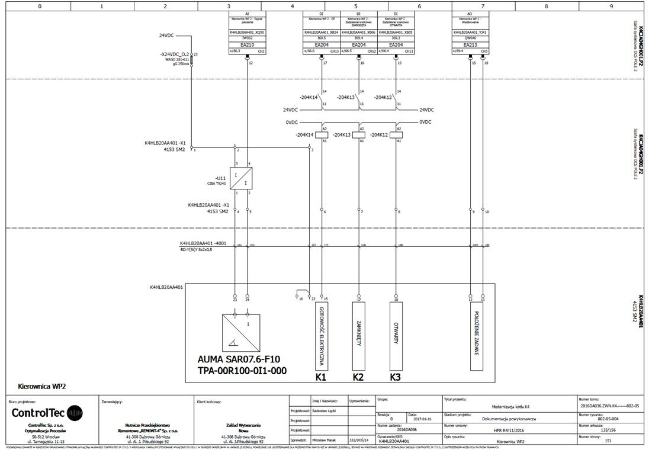

b) Przykładowy  schemat zaworem regulacyjnym TRÓJSTAWNY   w topologii DCS - :

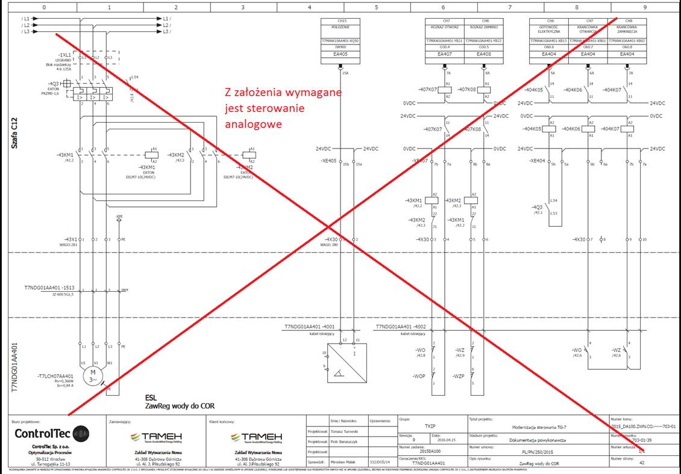

* Zasuwa otwórz/zamknij z napędem elektrycznym.

Odpowiedź: Przykładowy  schemat sterowania zasuwą otwórz/zamknij w topologii DCS TG-7:

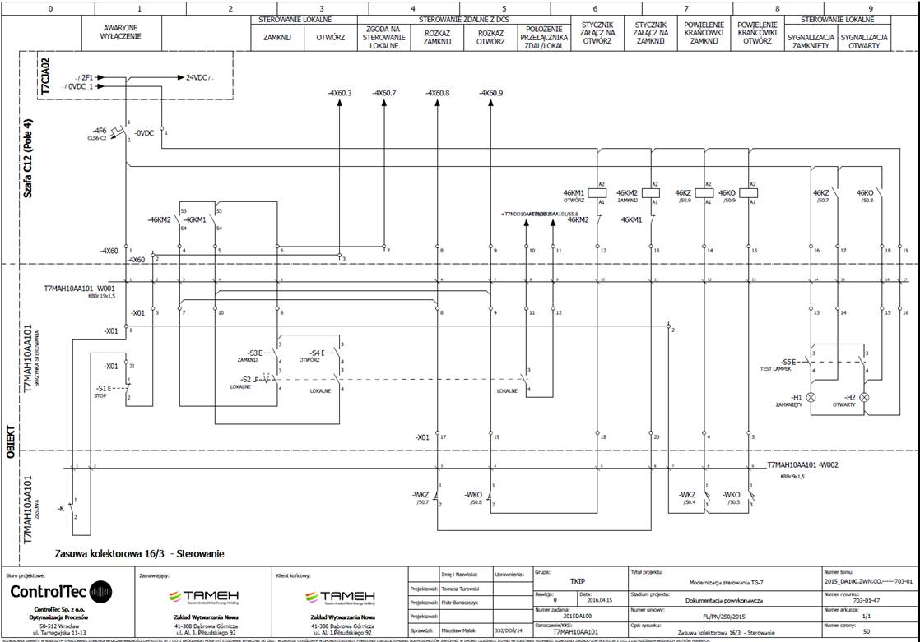

**Pytanie Nr.3:**

**Dotyczy:  Załącznik Nr.1 Specyfikacja Techniczna - Pkt.5 Wykonanie Prac Elektroinstalacyjnych**

**W wybranych przypadkach wymienić, doposażyć o nowe odcinki kabli zasilających na odcinku od istniejących szaf obiektowych do poszczególnych napędów i skrzynki sterowania lokalnego oraz Wykonanie odcinków instalacji tras kablowych w najbliższej odległości od poszczególnego napędu, odcinków kabli zasilających, sygnałowych z wykorzystaniem istniejących odcinków kabli;**

Pytanie 3.1 –  Proszę o potwierdzenie, że dla wymienianych napędów pneumatycznych na nowe elektryczne w zakresie Wykonawcy jest dostarczenie nowych kabli zasilających i sterowniczych wraz z trasami kablowymi.

Aktualnie dla tych napędów nie ma wykonanych tras kablowych dla kabli zasilających, ze względu na sterowanie pneumatyczne.

Odpowiedź:       Proszę o dokładne zapoznanie się z zapisem zakresu rzeczowego.

                                                               W żadnym z 9-ciu układów nie wchodzi w grę wymiana napędów pneumatycznych. (odpowiedź z p.2.1)

                                                               Praktycznie montaż nowych instalacji tras, kabli, skrzynek i aparatury dotyczy układów L.p. „8” i „9”

**Pytanie Nr.4:**

**Dotyczy:  Załącznik Nr.1 Specyfikacja Techniczna - Pkt.7 Wykonanie Prac Programistycznych dla napędów regulacyjnych**

**Podpięcie źródeł zasilania i sygnałów sterowania**

**Do Wykonawcy należy uruchomienie i przetestowanie działania poszczególnych układów, włącznie z systemami sterowania i wizualizacji DCS PCS-7 Turbogeneratora TG7,   
i InTouch PLC COHuty i CORejonu przy TG-7 w zależności od wybranych do wymiany układów**

Pytanie 4.1 –  W związku ze zmianą sterowania napędami z pneumatycznego na sterowanie elektryczne wymagana będzie rozbudowa systemu sterowania o nowe wejścia/wyjścia wynikające ze standardów sterowania.

Czy w gestii Wykonawcy będzie również rozbudowa systemu sterowania o dodatkowe we/wy systemu **DCS PCS-7 Turbogeneratora TG7,  i InTouch PLC COHuty i CORejonu przy TG-7?**

Odpowiedź:       Dla napędów  regulacyjnych (6 z 9-ciu) -

W wybranych przypadkach konieczne będą zmiany sposobu sterowania, tym samym konieczne będzie dodanie modułów WYJŚĆ ANALOGOWYCH dla realizacji sterowania napędami inteligentnymi/analogowymi.